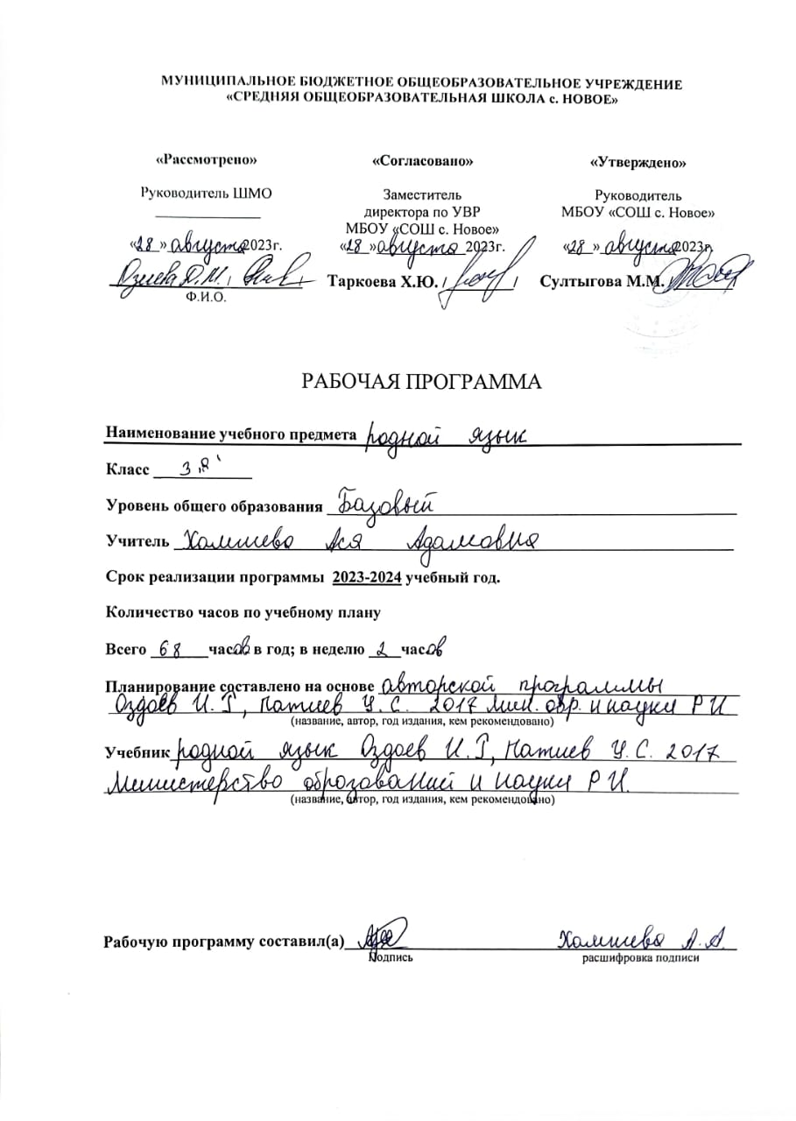
Календарно – тематическое планирование по родному языку 3 класс
№ | Тема урока | Сахьат | Календарни | ха
 |  |  | План. | Факт.
 | 1омадаьр кердадаккхар.
1 | Мукъеи мукъазеи оазаш-алапаш. | 1
2 | Дешдакъа. | 1
3 | Доккха алап. | 1
4 | Шола мукъаза оазаш-алапаш. | 1
5 | Шолха алапаш. | 1
6 | Шола-шолха алапаш. | 1
7 | Йиш хоадора хьарак. | 1
8 | Къоастора хьаракаш нийса яздар. | 1
9 | Й1аьхеи лоацеи мукъа оазаш. | 1
10 | Шекон мукъа оазаш. | 1
11 | Дешт1ехьенаш. | 1
12 | Гаргара дешаш | 1
13 | Диктант. | 1
14 | Г1алаташцара болх. 1омадаьр ч1оаг1дар. | 1
15 | Предложени. | 1
16 | Дувцареи, хаттареи, айдареи предложенеш. | 1
17 | Подлежащи. | 1
17 | Сказуеми. | 1
19 | Карардар. | 1
20 | Кертера маьженаш. | 1
21 | Предложене кертерза маьженаш. | 1
22 | Предложенена юкъерча дешай бувзам. | 1
23 | Деша овла. Цхьа овла бола дешаш. | 1
24 | Деша чаккхе. | 1
25 | Дешхьалхе. | 1
26 | Суффикс. | 1
27 | Зовнеи къореи мукъаза оазаш дош кхоачалуча. | 1
28 | Шийна лаларча мукъазача оазашца увш йола мукъаза оаз 1, йовш йола р, рг яха мукъа оазаш | 1
29 | Диктант. | 1
30 | Г1алаташцара болх. Деша оттам. | 1
 | Къамаьла доакъош.
31 | Къамаьла доакъош. Юкъара кхетам. | 1
32 | Къамаьла доакъош | 1
 | Ц1ердош.
33 | Ц1ердош.Юкъара кхетам. | 1
34 | Ц1ердешай таьрахьашца хувцадалар. | 1
35 | Ц1ердешаш таьрахьашца хувцадалар. | 1
36 | Ц1ердешай классаш. | 1
37 | Нах белгалбеча ц1ердешай классаш. | 1
38 | Кхыйола х1амаш белгалъеча ц1ердешай классаш. | 1
38 | Кхыча дешашца дувзадаларах ц1ердешаш хувцадалар. | 1
 | Диктант. | 1
40 | Г1алаташцара болх. 1омадаьр ч1оаг1дар. | 1
41 | Кхыча дешашца дувзадаларах ц1ердешаш хувцадалар. | 1
 | Белгалдош.
42 | Белгалдош. Юкъара кхетам. | 1
43 | Белгалдешай ц1ердешашцара бувзам. | 1
44 | Ло1амеи ло1амзеи белгалдешаш | 1
45 | Ло1амеи ло1амзеи белгалдешаш | 1
46 | Белгалдешаш классашца хувцадалар | 1
47 | Белгалдешаш классашца хувцадалар. | 1
48 | Белгалдешаш таьрахьашца хувцадалар. | 1
49 | Белгалдешаш таьрахьашца хувцадалар. | 1
50 | Диктант | 1
51 | Г1алаташцара болх. Белгалдешаш | 1
 | Хандош.
52 | Хандош. Юкъара кхетам. | 1
53 | Хандош ханашца хувцадалар. | 1
54 | Йола ха. | 1
55 | Хандеша яха ха. | 1
56 | Хандеша йоаг1а ха. | 1
57 | Хандеша йолеи, яхаи, йоаг1еи ханаш. | 1
58 | Хандешай ханаш къоастаяр | 1
59 | Диктант. | 1
60 | Г1алаташцара болх. Хандош кердадаккхар. | 1
 | Дерригача шера 1омадаьр кердадаккхар.
61 | Шола, шола-шолха алапаш. | 1
62 | Дош сехьадаккхар. | 1
63 | Шекон мукъа, мукъаза алапаш. | 1
64 | Деша оттам. | 1
65 | Кертереи кертерзеи маьженаш. | 1
66 | Къамаьла доакъош. | 1
67 | Диктант | 1
68 | Г1алаташцара болх | 1

